2023第十一届中国国际航空航天新材料、新工艺暨零部件应用展览会
2023中国国际航空航天智能制造技术展览会
时间：2023年3月16日-19日
地点：陕西·西安国际会展中心
邀请函
市场背景
《中国制造2025》 “十四五”为我国航天业发展提速
《中国制造2025》和“十四五”规划纲要草案都明确表示要扶持航空产业，我国航空事业在“中国制造2025”战略和“一带一路”建设的推动下将面临更好的发展机遇。一是产业发展受到高度重视和关注，国家已将航空装备列入战略性新兴产业的重点方向，正在实施大型飞机重大专项，即将启动发动机专项，将推动我国航空工业实现快速发展。二是国民经济快速发展为民用航空工业发展提供广阔的市场空间，尤其是空域管理改革和低空空域开放步伐的加快,为通用飞机的发展带来了新的市场机遇。三是工业转型升级、创新能力和国际竞争力显著增强将为加快航空工业发展提供良好的科技和工业基础。四是民航运输在“一带一路”国家战略的推动下，聚焦区域民航一体化，实现地区间的互联互通，推动民航运输更快发展。市场人士预计，我国“十三五”期间将出台新的国家科技计划，航天、电子、航空等领域将有可能密集推出大型专项投资计划，与国防工业关系密切的航天、电子、材料领域可能是重中之重，预计单个专项投资规模有望达到千亿元级别。这是我们航空航天人努力的大好时机。
由此可见航天航空零部件、新材料、新工艺在航空航天领域蕴藏着巨大的市场商机，以推广零部件、新材料、新工艺在航空航天产业的应用，在2023年3月16 -19日在西安丝路国际会展中心举办“第十一届中国国际航空航天新材料、新工艺暨零部件应用展览会与2022中国航空航天智能制造技术装备展览会”籍此为契机，齐聚国内外业界精英，以展示为基础，以论坛为纽带，架起一座企业与用户之间的桥梁，为航空航天产业提供交流、互动、展示与合作的平台。我们热诚欢迎来自全国和世界各地的企业、机构参与本次展会，在现场展示新产品，新技术，共创商机、再续辉煌！
组织机构
指导单位：
陕西省人民政府、国家国防科技工业局
主办单位：
国家国防科技工业局信息中心、中国和平利用军工技术协会、陕西省国防科技和航空工业办公室、西安市人民政府
支持单位：
中国航空工业集团公司、中国商用飞机有限责任公司、陕西省航空工业管理局、中航飞机有限责任公司、西安国家民用航天产业基地、西安阎良国家航空高技术产业基地、陕西省发展与改革委员会、陕西省国防工业工会
承办单位：
广州凯洛琦展览有限公司
展会优势
● 地理优势：陕西跃居全国第一大军工大省，陕西省是航空产业大省
陕西跃居全国第一大军工大省，航空产业大省，特别是航天军工优势突出，是全国唯一拥有完整火箭动力以及卫星产业链的地区，涉及航天固体和液体发动机、星载设备，卫星跟踪遥测遥控、地面应用，航天计算机，集成电路，工业自动化控制及成套设备等方面的研发生产，占有全国四分之一的航空专业人才和高精尖设备，也是我国大中型飞机设计、研发、试飞、生产的重要基地，具有一批独占性的航空产业资源。陕西国防军工系统科技综合实力强，包括核工业、航空、航天、兵器、船舶和地方军(不含电子、部队在陕企业)共有近二百家企事业单位，基本形成了我国重要的国防工业科研、设计、试验、生产基地。
● 西安--航空航天产业基地
随着西部大开发的不断深入，西部省份如何充分利用本地雄厚的国防科技资源，实现当地经济的发展与腾飞。西安作为中国航空航天产业的重要基地，在中国乃至全球都拥有特殊的地位和声誉。航空航天产业是西安市应该发展的支柱产业。西安发展航空航天高技术产业在全国具有独一无二的比较优势。 2010年6月，国务院批复将西安航空基地核心园区升级为“陕西航空经济技术开发区”，西安航空基地成为全国唯一以航空为特色的经济技术开发区。西安航空基地以航空发动机、机载系统、航空大部件、航空新材料为分支产业，以航空零部件加工、航空维修、转包生产、航空教育培训、航空旅游博览等为配套产业的全产业链体系。
● 政府的重视与支持、组织
由西部12个省政府指导和西安市人民政府、中国国际贸易促进委员会共同联合主办，陕西省发展与改革委员会、陕西省国防科技和航空工业办公室、西安阎良国家航空高技术产业基地、西安国家民用航天产业基地协办。组委会将邀请主协办政府机构、相关行业协会及其他相关重点地区政府机构发文组团参观，现场洽谈；并组织当地重点企业进行合作交流。
● 采购商解决方案
一对一精准的高质量观众电话邀请
观众大数据库建设
采购商商旅服务
展会新闻信息及时推送
信息推送渠道与方式政府，国企及协会组团
● 航空航天新材料百亿美元市场开启
随着航空航天技术的进步，发展新一代质量更轻、更节能、更环保的商用飞机将成为未来的趋势。将促进航空制造业发展，这也将进一步推动航空航天制造领域对材料的需求持续增长。由于对全球的飞行器零部件制造商对航空航天材料的高需求，亚太、欧洲和北美地区的对航空航天材料的需求正在持续走高。面对新飞机的需求也将不断增长，很多航空航天材料供应商都将积极采用各种策略来提供更好的服务，如新产品研发、企业并购、企业合资和战略合作等，以增加其市场份额。全球航空航天材料市场规模预计到2022年将达到258亿美。
● 展览会--市场推广最佳平台
无论您的公司的规模有多大，展会都为您提供了一个很好的商业机会,参展是一种最高效的营销方式。展会现场参展商可以收集到国内外市场信息和有关竞争者信息，技术，了解行业发展趋势，以便调整自身产品，技术适宜市场需求。
观众组织
● 政府组织：组委会将邀请主协办政府机构及其他相关重点地区政府机构发文组团参观，现场洽购；并组织核工业、政府局方、适航当局、行业协会/学会、飞机制造商、发动机制造商、航空材料研究院所、复合材料供应商、航空公司、、大学航空、航天、兵器、船舶和地方军、等重点企业进行合作交流。
● 团体参观：凡陕西（西安、宝鸡、汉中、咸阳、渭南、安康、延安、铜川、榆林、商洛等）、甘肃、青海、宁夏、内蒙、河南、山西、湖北、四川、贵州、广西、云南等其他邻近省市区内同一地区或同一企业每组织30人起，自带车辆观展可预约适量油费补贴。
● 招商组织：在国内外相关的展览会上宣传、通过登门拜访、专业网站推广，日报，电话邀请、传真邀请、短信、电邮等方式广泛邀请业内人士参会。
展会论坛
为促进航空航天零部件，新材料，新工艺领域的交流,大会拟举办相关论坛,这将是航空航天新材料领域内极具权威的技术论坛,是企业推介产品和业内人士获取重要资讯的良好平台。
复合材料在航空航天应用技术论坛
论坛的宗旨是：关注航空复合材料前沿技术，深入洞悉国内外航空航天复合材料市场未来发展新风向，以发展的眼光挖掘未来航空航天复合材料市场的新需求，搭建国际交流与合作平台，促进先进复合材料在航空航天领域工程应用。
大飞机轻量化解决方案高峰论坛
“一代材料，一代飞机。” 面对更高的燃油效率压力，航空轻量化材料和技术一直是航空制造商们关心的话题，轻金属更替及复合材料研发及应用也日渐成熟。高性能航空航天结构材料对于降低结构重量和提高飞行器的结构效率、服役可靠性及延长寿命发挥着尤为重要的作用。
金属增材制造技术在航空领域的发展与应用高峰论坛
作为第三次工业革命制造领域的典型代表技术，3D打印的发展时刻受到各界的广泛关注。而金属高性能增材制造技术(金属3D打印技术)被行内专家视为3D打印领域高难度、高标准的发展分支，在工业制造中有着举足轻重的地位。现如今，世界各国工业制造企业都在大力研发金属增材制造技术，尤其是航空航天制造企业，更是不惜耗费大量财力、物力加大研发力度，以确保自己的技术领先优势。
航空航天智能制造技术与产业发展高端论坛
在全球“工业4．0”和“中国制造2025”的驱动下举行的中国航空航天智造产业发展论坛，聚集了行业、企业、院所、高校的专家、学者，共同探索提高国产大飞机的制造技术与装备水平，推动航空航天事业的发展。
航空航天发动机最先进的制造技术论坛
走进航空发动机核心的制造基地——中国航发西安航空发动机有限公司，带来包括主机、刀具、夹具、系统、测量、增材制造、软件、切削液以及系统集成方面全球领先的技术及解决方案，与企业实际需求相对接，共同探讨中国航空业未来发展的创新思路和理念。
航空航天零部件加工技术解决方案交流会
此次交流会将探讨航空材料及航空零部件先进加工工艺发展趋势，尤其C919研发和成功试飞极大地促进了本土航空航天零部件制造业的发展。随着发动机盘、轴类零件、涡轮机匣、起落架等航空航天零部件的加工难度不断增大，各种新材料、新结构、新技术层出不穷。航天航空企业零部件制造商的压力越来越大，为应对挑战必须尽可能做到经济和高效。
参展范围
新材料展区：
先进复合材料、耐高温钛合金、镁合金、高分子材料、高强钢、材料检测、金属材料、芳纶纸蜂窝、、铝锂合金、工程塑料、先进高温材料、阻尼减振材料、树脂基先进复合材料、PICA材料、高温合金、玻璃纤维材料、形状记忆合金、碳纤维复合新材料、铜合金及铝合金、粉末冶金、镍基高温合金、玻璃钢、高性能阻燃材料、纳米材料、陶瓷/陶瓷基复合材料、稀土材料、烧蚀材料、金属间化合物、硼纤维材料、低密度材料、含铼高温合金、航空磨料、预浸料、添加剂等
新工艺展区：
热压罐成型工艺、激光技术、焊接技术、数控机械、3D打印技术、复合材料结构工艺技术、表面处理工艺、航空航天材料先进加工技术、RTM成型工艺、航空航天零部件制造设备、真空袋成型工艺 、特种加工工艺 、复合材料结构工艺技术、航空发动机工艺等
零部件展区：
机体结构件、航空航天发动机零部件、锻件、钣金件、精铸件、压气机部件、压铸件、铝合金锻件、航天壳体、铝铸件、钛合金航空结构件、航空发动机叶片、舱门结构件、垂尾结构件等
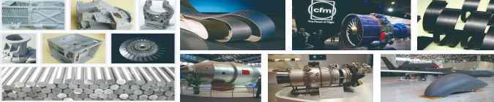
参展费用
收费标准：
国内企业：
标准展位（3m×3m），人民币：12800元/个（单面开口）
标准展位（3m×3m），人民币：13800元/个（双面开口）
室内光地（36㎡起租），人民币：1280元/㎡
国际企业：
标准展位（3m×3m），人民币：17800元/个（单面开口）
标准展位（3m×3m），人民币：18800元/个（双面开口）
室内光地（36㎡起租），人民币：1780元/㎡
A、标准展位9㎡(3m×3m，）示意图
配置：标准展位配备：展出场地、三面展板（2.5m高）、两只射灯、一张问讯桌、二把折椅、一个5安培/220伏电源插座，以及标有中英文公司名称和展台号的楣板。
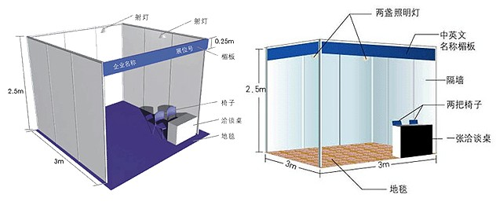
B、光地（最小租用面积36平方米）示意图
配置：展出场地、保安服务、公共责任保险、无任何设施。（空场地不带任何展架及设施，参展商可自行安排特殊装修工作或委托组织单位推荐的搭建公司)

参展流程
参展程序 ：
1、企业填妥“参展合同表”并加盖公章后传真至组委会；
2、签订“参展合同”后一周内将参展费用汇入大会指定账户；
3、主办单位有保留展位安排及调整的权利，在确认参展商参展资质无误后，将发给展位确认书予以书面确认；
4、展位分配按“先申请、先付款、先分配”的原则；
5、《参展商服务手册》将于2023年2月10日起由组委会统一向参展商提供；
6、报名截止日期为2023年2月15日。
展馆介绍
西安国际会展中心
西安国际会展中心按照“世界眼光、国际标准、西安特色”重点打造，已于2020年5月建成使用，具体位置位于浐灞生态区灞河北岸会展一路，东三环西侧，西安国际会展中心分为会议楼和展览馆两部分。
西安国际会展中心项目位于浐灞生态区欧亚经济综合园区核心区，以欧亚经济论坛为依托，围绕国家“一带一路”建设，建设集生态化、国际化、智能化为一体的会议中心、展览中心、旅游商贸中心、星级酒店等会展综合体，打造丝绸之路沿线文化、商贸、科技等展览、交流、交易为主题的大型会展平台。
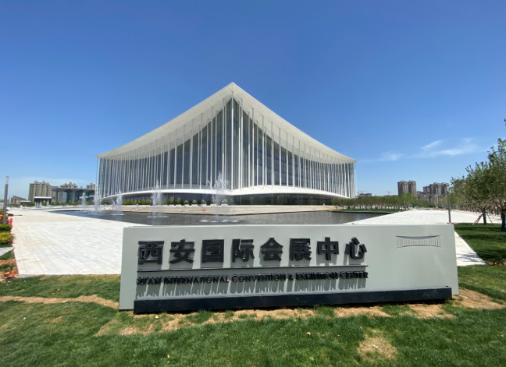
联系我们
【咨询请联络】 组委会办公室：
地址：广州市天河区中山大道中天河广场天盛阁31A
电话：+86-020- 8230 9090
传真：+86-020- 8230 9090
邮箱：market@china-acm.cn
微信：acn-expo
网址：www.china-acm.cn


